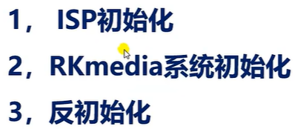

本节讲解ISP初始化、RKmedia系统初始化以及反初始化。

1. ISP初始化：

在RKmedia的代码编写中，一般会指定iq文件，其相关的代码如下：

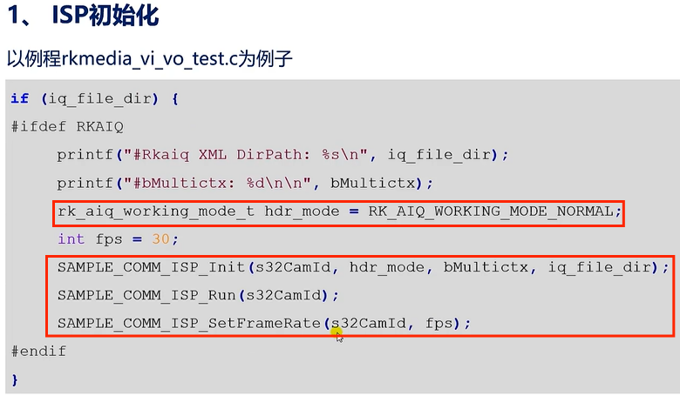

这几个API分别是：

初始化ISP、运行ISP、设置ISP的帧率的。

/*

首先看上面的枚举类型：rk_aiq_working_mode_t:

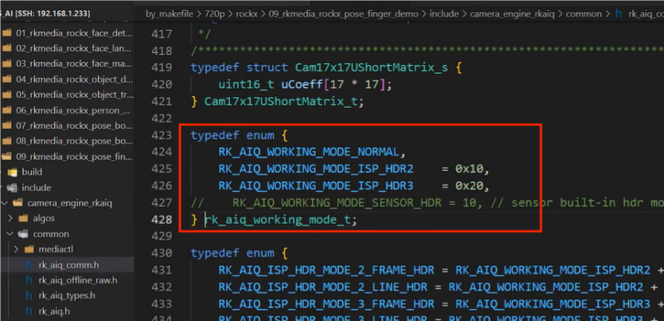

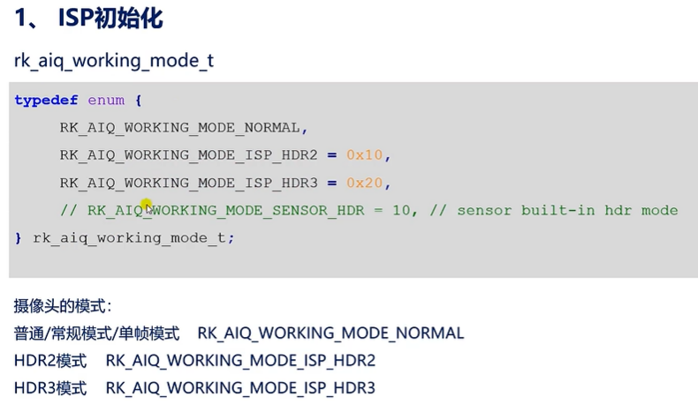

首先摄像头的工作模式分为3种：常规模式（单帧/普通模式）、HDR2模式(2帧HDR)、HDR3模式（3帧HDR模式）。

HDR就是高动态范围的意思。就是亮度范围非常广泛，从最亮到最暗可以显示更大的亮度范围。HDR技术指针对同一个场景，多拍摄几张不同曝光的照片，然后把亮的和暗的都拍摄到，再将这些图片合成为一张图。得到的这一张图片效果就比较好了。

HDR2就是两帧图像合成一张图像。

HDR3就是三帧图像合成一张图像。

我们手机HDR3拍摄的三帧图像分别就是：欠曝光、正常曝光、过度曝光。手机就会把这3帧图像合成一帧。这张图片会在原有画质上面提升整体的亮度、色彩饱和度、锐利度等。

*/

/*

再分别看这3个API:

/*

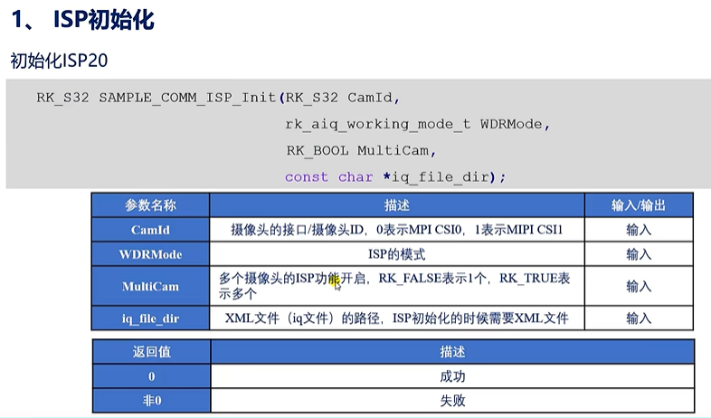

定义于：

对应的头文件就是：

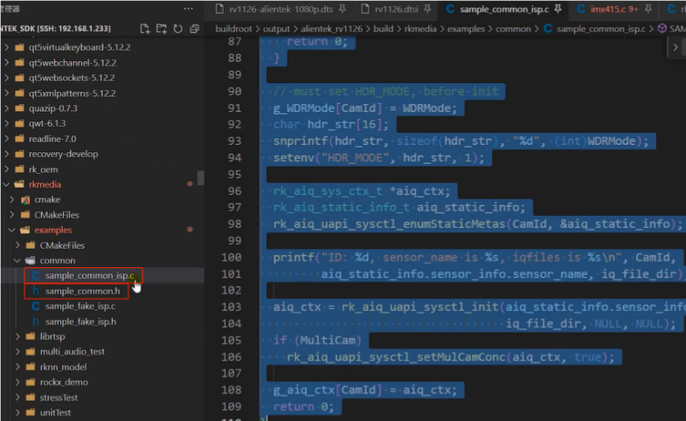

参数：

CamId：摄像头的id如果值为，则使用的就是MIPI CSI0，如果Id值是1，就表示使用MIPI CSI1。（不过，这些都是由底层驱动决定的，如果只插一个摄像头，不管插哪个MIPI CSI ，这个摄像头的id始终默认为0，如果插了两个摄像头，则摄像头的id就需要进行区分了。）

WDRMode：表示摄像头的工作模式，一般我们选择常规模式，也就是单帧模式。

MultiCam：表示是否支持多个摄像头的ISP开启。如果是RK_FALSE就表示只开启一个摄像头的ISP，如果是RK_TRUE就表示有多个摄像头的ISP要开启。所以，如果用到了两个摄像头就要设置这个参数为RK_TRUE。

iq_file_dir：表示iq文件的路径，iq文件的格式是以.XML为结尾的。选择iq文件就是走 不开启ispserver的线路：

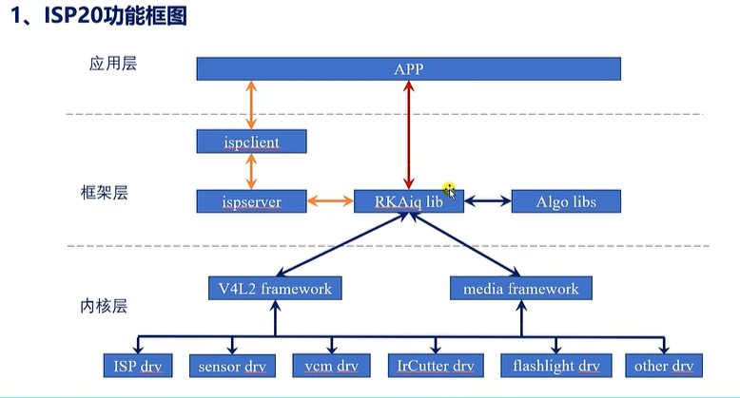

*/

/*

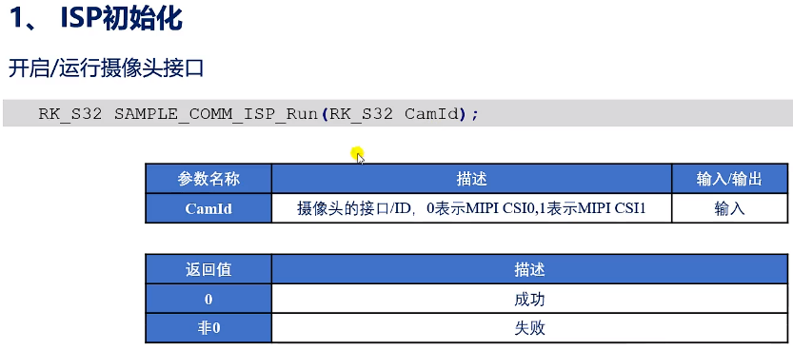

id值为0的话就表示插在csi0上的摄像头。1表示插在csi1上的摄像头

*/

/*

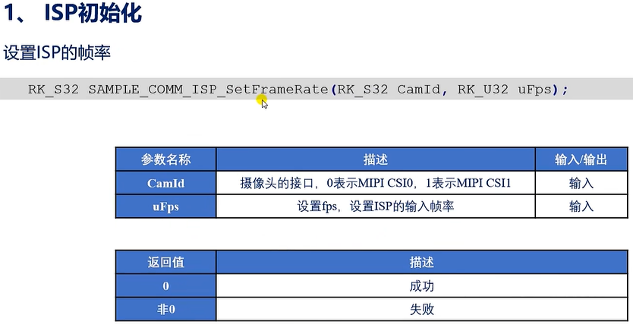

第一个参数表示设置Id值。

第二个参数表示设置ISP帧率。也就是ISP输出图像/处理图像的帧率。一般这个帧率设置为30帧/秒。

如果摄像头使用常规模式，则设置为30帧/秒。(默认)

使用HDR2模式，则设置为25帧/秒.

使用HDR3模式，则设置为20帧/秒.

这是由底层驱动决定的。

*/

然后参考

"C:\Users\zhongqing\Desktop\笔记\08、RV1126参考资料\RV1126_RV1109\Camera\Rockchip_Driver_Guide_ISP2x_CN_v1.0.3.pdf"

文件进行init和run (这个过程涉及rk_aiq_uapi_sysctl_prepare等)：

参考该文件的该流程图：

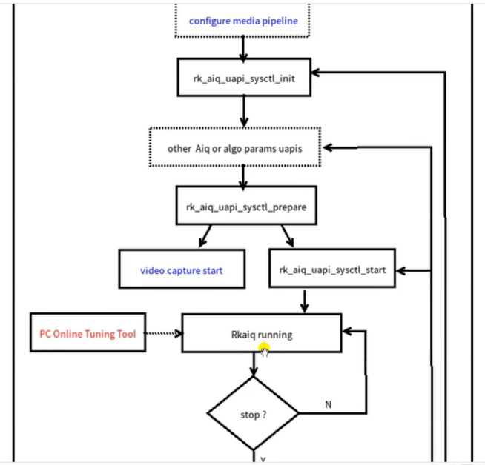

对于其它rk_aiq的使用见上述参考文档。

*/

1. RKmedia系统初始化：

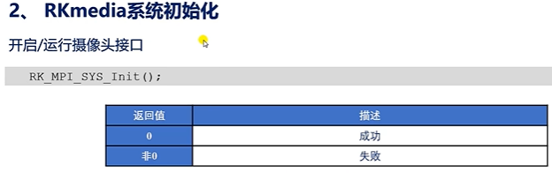

参考：

笔记\08、RV1126参考资料\08、RV1126参考资料\RV1126_RV1109\Multimedia\Rockchip_Developer_Guide_Linux_RKMedia_CN.pdf

文档

1. 反初始化：

